前黄中心小学“润心行动”主题家访情况记录表
参加家访  教师姓名 | 刘文明 | 班级 | 三（1）
学生姓名 | 杨雨辰 | 学生类型 | E
家访时间 | 1月26日 | 家访形式 | 上门家访
家访效果 | 良好 | 联系电话 | 15380053189
家访  过程  详细  记录 | 本学生该学期前期态度认真，表现良好。但后半学期出现了诸多问题，例如：上课听讲不认真、作业质量差、作业反馈不理想……该期间进行多次教育无果。学期结束，期末调研结果极不理想：语文59分。试卷分析：课文内容极不熟悉，基础的课文内容填空、看拼音写词语、句子练习……远远落后于班级的平均水平，可见平时的学习并没有到位。试卷上多处空白、作文不写，可见其态度不端。故对其进行家访，了解情况，望其加以改正。  家访过程：与其妈妈进行交流沟通，了解到孩子对于学习本就缺乏耐心，自制力较差，不能独立完成相关的作业布置。其次，家庭氛围不够。孩子的父亲与哥哥总是在孩子学习时打游戏、上网，没有给孩子树立一个良好的榜样。再者，家中父母长辈忙于工作，无法时时刻刻管理监督，家长也不懂的科学良好的教育方法。了解了以上情况后，我于孩子家长详细谈论了孩子的在校情况，发现孩子无论是在校还是在家都出现了一些共性问题。因此，我就语文学科方面对家长提出了一下建议：  1、将本学期语文基础知识巩固到位，不落下，不放弃。  2、增加孩子的阅读量，积累好词好句。孩子最初的作文绝大部分来自模仿和记忆。  3、锻炼孩子的耐心。好的习惯是成功的开始，从孩子种种迹象看出：对文科缺乏耐心，不愿意花时间去背诵、朗读、识记。因此成绩不理想。  4、营造良好的家庭氛围。家庭是孩子最初的学习环境，好的氛围、好的榜样对孩子的印象天差地别。因此希望家长在孩子面前能够做一个好的榜样，和孩子共同学习成长。
上门  家访  照片 | - 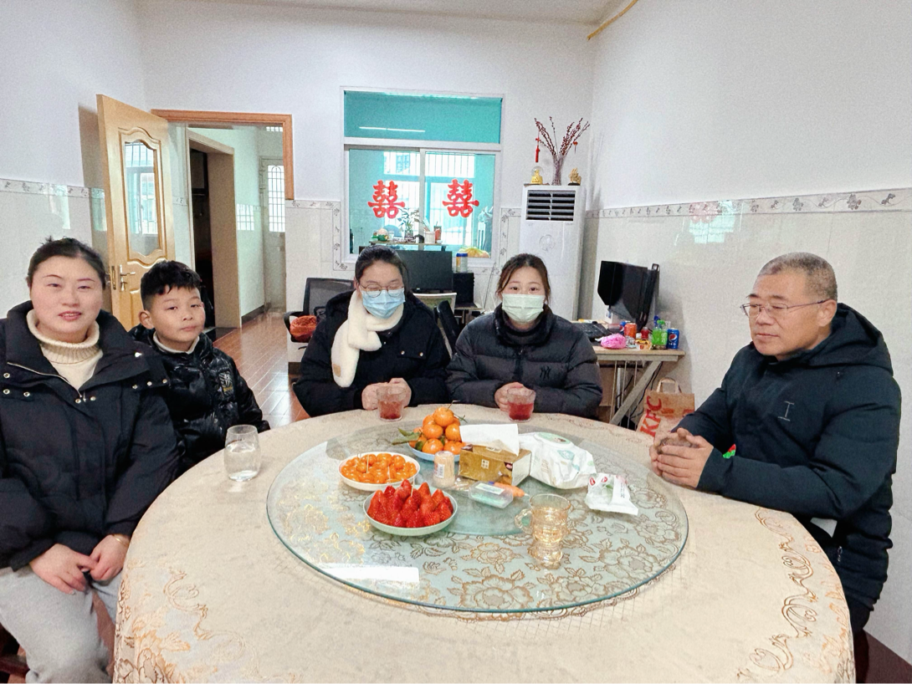
备注：学生类型包括A.贫困生 B.随迁儿童 C.留守儿童 D.特殊儿童 E.其它
教师每人至少家访一名学生，党员或中层每人至少两名学生。

